ZAŁĄCZNIK C

OGÓLNE
WYMAGANIA W ZAKRESIE SPRZĘTU KWATERUNKOWEGO

I WYMAGANIA JAKIM POWINIEN ODPOWIADAĆ SPRZĘT KWATERUNKOWY
Do wykonania sprzętu kwaterunkowego stosuje się płytę meblową (wiórową dwustronnie laminowaną) o grubości 18 i 25 mm i minimalnych właściwościach opisanych w tablicy 1,
Tablica nr 1

Minimalne wartości parametrów eksploatacyjnych płyty wiórowej
Parametr | Płyta o grubości 18 mm | Płyta o grubości 25 mm
Gęstość | Min. 570mm-650 kg/m³ | Min.570mm-640 kg/m³
Wytrzymałość na zginanie | >11 N/mm² -11 N/mm² | >10,5 N/mm²-10,5 N/mm²

Z płyty o grubości 25 mm wykonuje się:
- Blaty lad, pulpitów, biurek i stołów.
- Wieńce górne i dolne.
- Inne elementy zgodnie z OPZ.
Pozostałe elementy wykonywać należy z płyty o grubości 18 mm z wyjątkiem tylnych ścianek, które są wykonywane wg zasad opisanych poniżej. Dopuszczalne jest zastosowanie płyt o innych grubościach wyłącznie w przypadku jednoznacznych zapisów zawartych w OPZ.
Tylna ściana w regałach, komodach, szafkach i szafach ma być wykonana z płyty MDF w kolorze zastosowanej płyty lub białym o gr. min. 3 mm lub HDF o gr. min. 3 mm. Nie dopuszcza się widocznych połączeń płyty od wewnątrz. Tylna ściana mocowana do korpusu w wykonanych gniazdach i mocowana zszywkami na całym obwodzie przylegania min. co 80 mm. Sposób montażu tylnej ściany przedstawiono na rys. 1.
Rys. 1. Prawidłowy sposób montażu tylnej ściany.
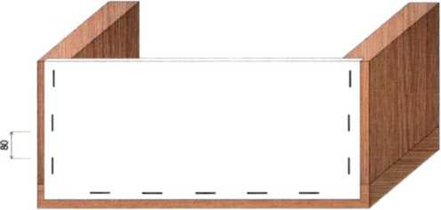
Wszystkie obrzeża mebli (wieńce górne i dolne, krawędzie blatów i lad, półek oraz obrzeży dolnych krawędzi), do których mocowana jest stopka oklejone doklejką PCV o gr. 2 mm. Obrzeża doklejki muszą być sfrezowane (zaokrąglone) i wypolerowane.
Elementy konstrukcyjne z płyt wiórowych łączone za pomocą wklejanych kołków drewnianych o 8x35 mm w odległości nie większej niż 100 mm między kołkami. Odległość kołka od krawędzi max. 50 mm.
Półki w regałach, witrynach, komodach muszą być mocowane na metalowych wspornikach, musi ponadto istnieć możliwość ich regulacji minimum co 50 mm
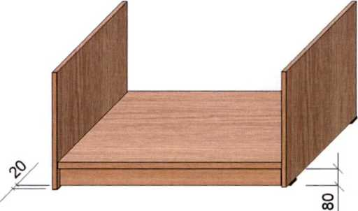
w 4 położeniach. Dopuszczalne obciążenie pojedynczej półki: min. 25 kg.
Rys. 1a. Szafy, szafki i regały osadzone na cokole
Wszystkie szuflady z pełnym wysuwem z funkcją dociągu, osadzone na metalowych prowadnicach teleskopowych łożyskowych (kulkowych). Prowadnice szuflad muszą być wyposażone w stoper zapobiegający samoczynnemu wysuwaniu oraz zaczepem umożliwiającym szybki demontaż. Długość wysuwania szuflad min. 400 mm. Wzór prowadnic przedstawia rys.2
W stolikach pod komputer wysuwana półka pod klawiaturę osadzona na prowadnicach metalowych łożyskowych (kulkowych) z regulacją wysokości
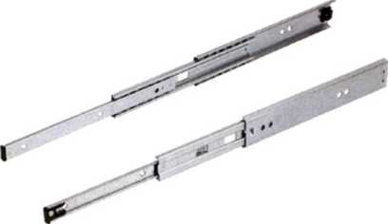
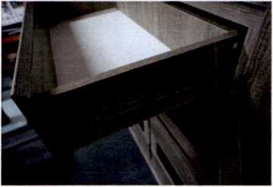
i poprzeczką z tyłu zapobiegającą wypadaniu klawiatury i myszki. Możliwość przesunięcia mocowania klawiatury do blatu w układzie lewo lub prawostronnym.

Rys. 2 Wzór prowadnicy z pełnym wysuwem (przykład).
Jedna szuflada w biurkach ma być wyposażona na całej szerokości w przybornik (rys. 3) z przegrodami na artykuły biurowe, długość przybornika min. 220 mm.
Słoje płyty meblowej muszą być ułożone wzdłuż dłuższej krawędzi płyty (również szuflad).

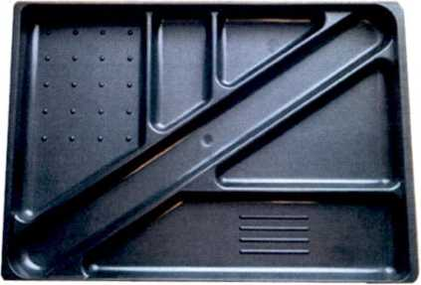

Rys. 3. Wzór przybornika (przykład).

Drzwi szaf mocowane na 3 zawiasach, a pozostałe drzwi (komód, szafek, biurek itp.) na 2 zawiasach puszkowych metalowych nawierzchniowych samodomykających o kącie otwarcia <110° 0 35 mm, z cichym domykaniem (rys. 4).

Sprzęt 2 drzwiowy musi być zaopatrzony w listwy przymykowe.
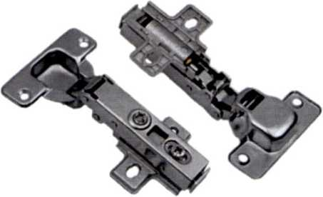
Rys.4. Przykładowy zawias puszkowy, samo domykający.
Do każdych drzwi, drzwiczek i szuflad mocowane silikonowe odbojniki, aby podczas zamykania nie uderzały o korpus.
Wszystkie drzwi szaf ubraniowych i biurowych muszą być zamykane zamkiem baskwilowym z wkładką patentową (rys. 5).
Drążki ubraniowe szaf ubraniowych o przekroju okrągłym i średnicy 0 30 mm.
Uchwyty drzwi mebli i szuflad muszą być metalowe chromowane w kolorze satyny i wzorach zgodnych z wymaganiami Zamawiającego o rozstawie punktów do mocowania 128 mm.

Rys. nr 5

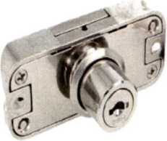
Uchwyty w meblach muszą być mocowane w następujący sposób:
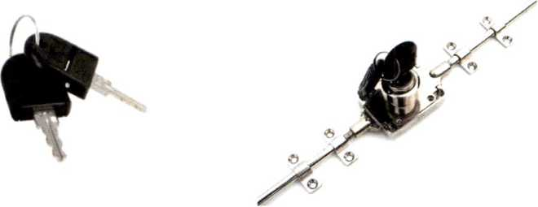

Rys. 24. Przykłady zamków baskwilowych.
- przy szufladach - symetrycznie w pionie i poziomie
- przy pozostałych meblach - 40 mm od krawędzi drzwi
- przy szafach i regałach - według rysunków zamieszczonych w opisach poszczególnych mebli.
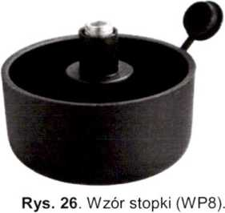
Wszystkie meble skrzyniowe posiadające wieniec dolny są wyposażone w ślizgacze meblowe dwupunktowe osadzone od spodu na trzpieniach 08 mm. Nie dopuszcza się zastosowania ślizgaczy innego rodzaju. Wzór ślizgacza przedstawiono na rys. 6.
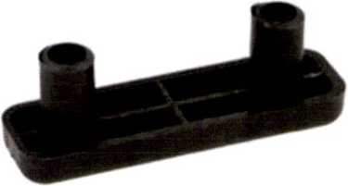
Rys. 6. Dopuszczony wzór ślizgacza (WP1).

Od spodu sprzęt, dla którego będzie to wymagane, osadzony na stopkach o wysokości 30 mm w kolorze czarnym z regulacją wysokości ok 30 mm, średnicy ok. 50 mm, wewnątrz śruba stalowa M10 z regulacją wysokości kluczem imbusowym w zakresie min. 10 mm, od góry zaślepka otworu regulacyjnego rys. 7.
Rys. nr 7
Stelaże metalowe mebli muszą być wykonane z profili zamkniętych stalowych o grubości ścianki min. 1,5 mm o przekroju:
- kwadratowym,
- prostokątnym.

Płyty drewniane blaty stołów i stolików, należy łączyć ze stelażem metalowym za pomocą wkrętów M6 zagłębionymi w stelażu wkręcanych we wkrętkę (mufę) M6x15 mocowaną do blatu. Otwory pod wkręt zaślepione zaślepkami z PCV.
Wszystkie otwory na okablowanie, należy wykończyć specjalnymi zaślepkami (przelotkami) w kolorze mebli, biurka na komputer mają być wyposażone w dwa otwory na kable na tylnej ścianie pod blatem.
Wysokość mebli mierzona jest wraz ze ślizgaczami.
Transport i dostawa.
Dostawa sprzętu musi obejmować rozładunek na rampę lub podłoże w miejscu docelowym wskazanym przez Zamawiającego, dostarczone meble muszą być w całości złożone. Nie dopuszcza się montażu w magazynach.
Na czas transportu uchwyty i klucze od zamków muszą być przymocowane do wyrobu od wewnątrz. Dostawca jest zobowiązany zabezpieczyć ruchome elementy przed otwieraniem, wypadaniem i uszkodzeniem.
Krawędzie mebli na całej długości muszą być zabezpieczone kątownikami z tektury o min. wym. 35 x 35 x 3 mm, bez łączeń.
Wieńce górne szaf, komód i regałów oraz blaty stołów, stolików, szafek i biurek muszą być zabezpieczone na całej powierzchni i krawędziach nakładkami z tektury falistej, a każdy wyrób ma być w całości owinięty folią stretch, przytrzymującą kątowniki i nakładki oraz zabezpieczającą wyrób przed zabrudzeniem.

Sposób pakowania foteli i krzeseł należy określać indywidualnie w zależności od ich rodzaju i wielkości. Jeżeli będą dostarczane w stanie rozłożonym muszą zawierać instrukcję montażu w języku polskim oraz niezbędny do montażu zestaw narzędzi.
Tolerancja wymiarów
Zamawiający dopuszcza tolerancję wymiarów w zakresie szerokości, głębokości i wysokości mebli +/-5 mm. Dotyczy wyrobów opisanych w części I i II.
Wymagania jakościowe.
Wszystkie elementy i materiały, z których wykonany jest sprzęt kwaterunkowy musi być w I gatunku. Wymagane parametry płyt meblowych muszą być potwierdzone kartą techniczną/specyfikacją producenta. Dopuszcza się niewielkie różnice w stosunku do wzorców kolorów - na poziomie jednego tonu, różnice te nie mają wpływu na Jednolity Indeks Materiałowy.
Odporność na ścieranie tkanin tapicerskich mebli tapicerowanych nie powinna być mniejsza niż 50 tys. cykli w skali Martindale’a.
Minimalny okres gwarancji na dostarczony do SZ RP sprzęt kwaterunkowy wynosi 24 m-ce od daty dostawy.
Ponadto sprzęt musi spełniać następujące przepisy i normy:
- PN-EN 1022:2019-03 Meble do siedzenia – oznaczenie stateczności,
- PN-EN 13501.1+A1:2010 – klasa reakcji na ogień,
- PN-EN1335-2:2009.Meble biurowe- krzesło biurowe do pracy,
- Rozporządzenie MRiPS z 18 października 2023 (Dz.U.poz.2367) w sprawie bezpieczeństwa i higieny pracy na stanowiskach wyposażonych w monitory ekranowe.
Wymagania formalne.
Sprzęt kwaterunkowy należy znakować w następujących miejscach:
- Szafy - na boku z prawej strony od góry przy tylnej ścianie.
- Stoły kancelaryjne, biurka, wieszaki ścienne, skrzynie itp. - na boku z prawej strony od góry, blisko wierzchu przy tylnej ścianie.
- Taborety, krzesła, fotele kanapy itp. - pod spodem na środku.
- Stoły i stoliki - pod spodem na środku.
- Dodatkowo każdy rodzaj sprzętu posiadający drzwiczki od wewnętrznej strony pod mocowaniem dolnego zawiasu zasadniczej części sprzętu.

Każdy wyrób musi być znakowany naklejką identyfikacyjną (rys. 8)
o wymiarach: 50x100 mm lub 25x50 mm, zawierającą nazwę katalogową wyrobu, identyfikator typu EAN (w symbolice kodu kreskowego GTIN-13 lub GS1-128) oraz symbol Zamawiającego WP... wpisany czcionką ok. 15 mm. Kod kreskowy nadrukowany na naklejce identyfikacyjnej ma być zgodny z decyzją nr 3/MON Ministra Obrony Narodowej z dnia 3 stycznia 2014 r. w sprawie wytycznych określających wymagania w zakresie znakowania kodem kreskowym wyrobów dostarczanych do Resortu Obrony Narodowej (Dz. Urz. MON z dn. 07 stycznia 2014 r. poz. 11) zwanej dalej, Decyzją nr 3/MON” i zawierać informację przewidziane dla grupy 5 - pozostałe wyroby, do której zalicza się sprzęt kwaterunkowy.
Wykonawca mebli przed przystąpieniem do realizacji zamówienia wraz z egzemplarzem wzorcowym ma przedstawić Zamawiającemu:
- próbki płyty meblowej i materiału tapicerskiego,
- wzory uchwytów meblowych i stopek.
Kserokopie ważnych atestów potwierdzających spełnienie wymaganych norm
i uregulowań oraz badań na higieniczność klasy higieny E1 (nie starszego niż 5 lat).

Oferent ma obowiązek przedstawić na etapie składania ofert.
a) karty technicznych/specyfikacji zastosowanych płyt meblowych oraz pozostałych atestów/certyfikatów, o których mowa w opisach poszczególnych wyrobów. Przedmiotowe dokumenty winny być poświadczone przez Wykonawcę za zgodność z oryginałem. Atesty mają być przyporządkowane osobno do każdego rodzaju sprzętu.

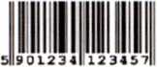
STÓŁ BIUROWY
DREW.750X1600X71OMM WP1-23

WP1-23
Rys. 8. Przykładowy wzór naklejki identyfikacyjnej z kodem EAN producenta
w symbolice kodu kreskowego GTIN-13
SZAFA BIUR.DREW.K1 1905X800X400 WP1-27

WP1-27
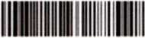
(91)0711OPL2011110
Rys. 8. Przykładowy wzór naklejki identyfikacyjnej z kodem EAN wewnętrznym wojska
w symbolice kodu kreskowego GS1-128
Wyroby stanowiące środki trwałe oraz wyroby sztukowe identyfikowane
z rozróżnieniem egzemplarza muszą być znakowane naklejką identyfikacyjną (rys. 29b) o wym.: 50x100 mm, lub 25x50 mm, zawierającą nazwę katalogową wyrobu, identyfikator typu „pesel zasobu” (w symbolice kodu kreskowego 128) oraz symbol Zamawiającego WP... wpisany czcionką ok. 15 mm.
PIECYK GRZEWCZY NA PALIWO
PŁYNNE WP5-21

WP5-21
t III! Illlll
PESEL ZASOBU : 41830000024005304
Rys. 8. Przykładowy wzór naklejki identyfikacyjnej z kodem „pesel wyrobu" wewnętrznym wojska
w symbolice kodu kreskowego 128

